 |  |  |  |  |  | 



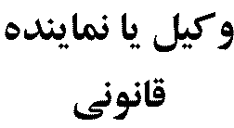
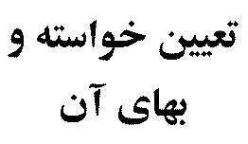 | صدور حكم توقف از مورخه ...................
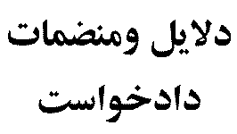 | فتوكپي مصدق 1-سفته واخواستي 2- دليل مديريت 3- وكالتنامه 4- گواهينامه پرداخت ماليات
رياست محترم
با سلام احتراما به وكالت از ....... به استحضارميرساند :
نظر به اين كه شركت ........ به مديريت آقايان ......... و ......... از تاريخ ......... نسبت به تأديه وجه سفته هاي مورد تعهد خود اقدام ننموده و كليه سفته هاي مورد تعهد شركت خوانده كه در اختيار موكل بوده است واخواست گرديده و نامبرده قادر به تاديه ديون خود نمي باشد و از طرف ديگر مديران شركت خوانده نيز عليرغم الزامات قانوني مذكور در قانون تجارت نسبت به اعلام توقف ، تعلل و امتناع مي نمايد . لذا بدينوسيله تقاضاي رسيدگي و صدور حكم دائر بر توقف خوانده از اول فروردين تا بهمن ماه 1360 با احتساب خسارت قانوني مورد استدعا ست .

امضاء- اثر انگشت
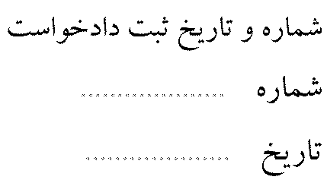 |  |  |  |  |  |  | 

